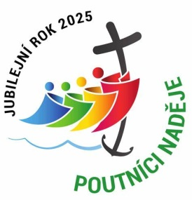
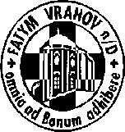
FATYM Vranov nad Dyjí, Náměstí 20, 671 03 Vranov nad Dyjí;
515 296 384, email: vranov@fatym.com; www.fatym.com
Bankovní spojení: Česká spořitelna č.ú.:1580474329/0800

16. 2. Šestá neděle v mezidobí
7,30 Štítary – mše svatá
7,30 Vratěnín – mše svatá
9,00 Plenkovice – mše svatá
9,15 Vranov – mše svatá
10,15 Olbramkostel - mše svatá
11,11 Lančov – mše svatá

17. 2. pondělí sv. Alexia a druhů, řeholníků
16,00 Vratěnín – mše svatá

18. 2. úterý 6. týdne v mezidobí – sv. Simeon
16,00 Uherčice – kaple sv. Anežky v domě sl. Součkové – mše svatá
18,06 Štítary – mše svatá

19. 2. středa 6. týdne v mezidobí – bl. Godšalk
7,30 Olbramkostel – mše svatá
17,00 Šumná – svatá půlhodinka
18,00 Lančov – mše svatá
19,00 Vranov – fara – Nad Biblí

20. 2. čtvrtek 6. týdne v mezidobí – sv. Nikefor
17,00 Vranov – mše svatá
18,00 Šumná – mše svatá

21. 2. pátek sv. Petra Damianiho, biskupa a učitele Církve
8,00 Vranov – mše svatá
18,00 Plenkovice – mše svatá
18,06 Štítary – mše svatá

22. 2. sobota svátek Stolce svatého apoštola Petra
16,00 Podmyče – mše svatá s přípravou na biřmování

23. 2. Sedmá neděle v mezidobí - Svatopetrský haléř
7,30 Štítary – mše svatá
7,30 Vratěnín – mše svatá
9,00 Plenkovice – mše svatá
9,15 Vranov – mše svatá
10,15 Olbramkostel - mše svatá
11,11 Lančov – bohoslužba slova
11,30 Šumná – mše svatá
15,00 Vranov – dětský maškarní karneval

Heslo: V Svatém roce svatě žijme, vzácnou milost využijme.
20. 2. – 22. 2. DOET Vranov ženy z Vranova a okolí - téma: Bohu díky, 23. 2. Vranov v 15,00 dětský maškarní karneval, 28. 2. Šumná KD v 19,30 ples, neděle 2. 3. Znojmo kino pro TKS koledníky v 15,30 Rozum v divočině, 29. 3. Vratěnín – kmotrovská mše svatá

